请严格按照以下步骤操作
工具准备：
★准备win系统电脑一台(电脑上需安装如图示的xshell工具)，
★网线一条(长度1米)
- 接通互动服务器电源并按开机键开机，将服务器和电脑用网线直连
备注：互动服务器出厂默认接”ETH1”网口，默认IP地址为192.168.1.98
- 在电脑上添加和服务器IP地址相同的网段，如下图示(若已有请跳过)
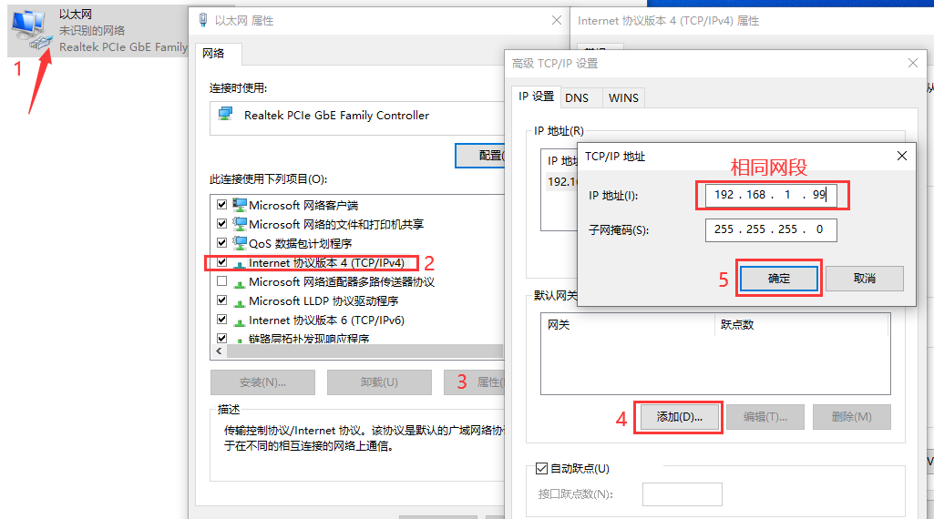
确定电脑端可以正常ping通服务器的IP地址
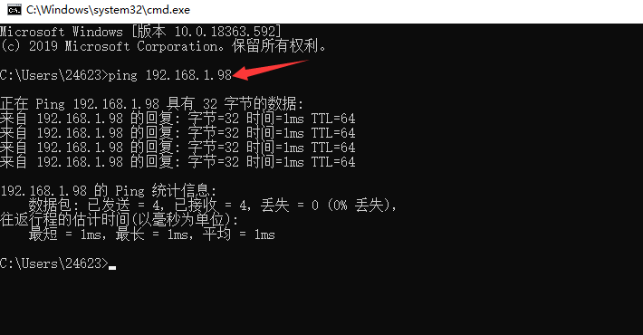

- 打开工具，按照下图示登录服务器
输入 ssh 192.168.1.98，点击回车，选择“接受并保存”
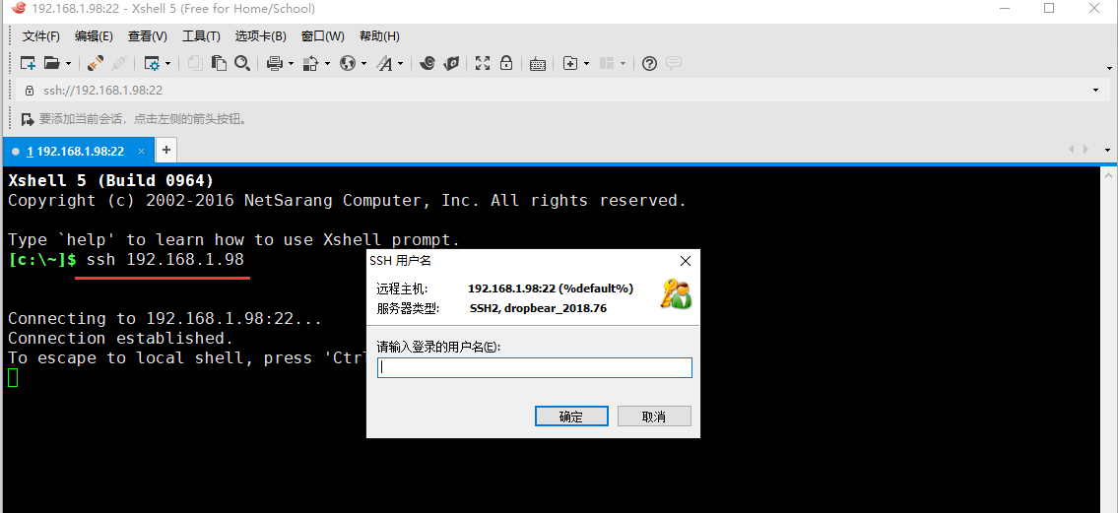
登录用户名：root，点击“确定”
登录密码是：123456.点击“确定”
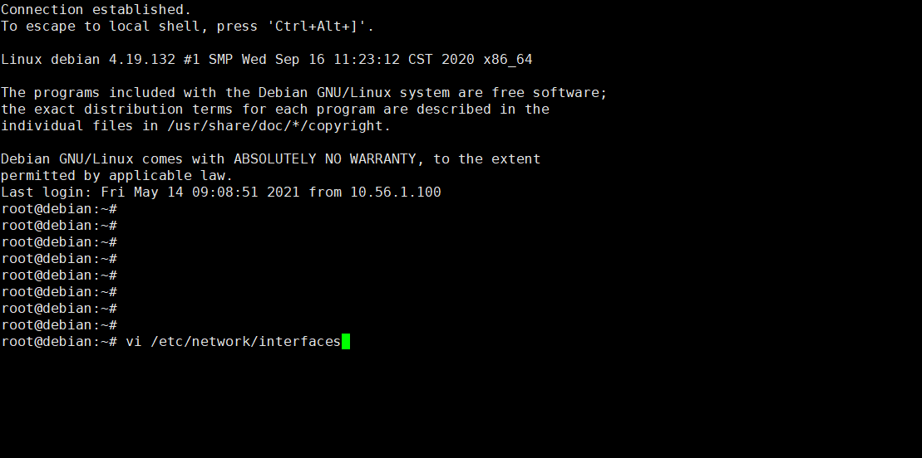
- 在上图界面中输入vi /etc/network/interfaces，点击回车，进入下一步
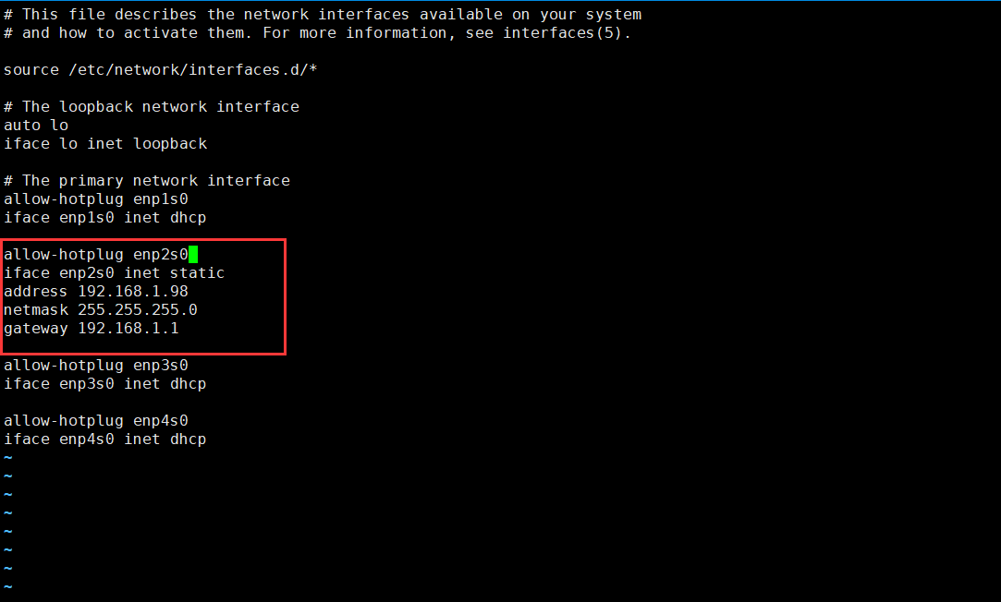
在上图界面中，先点击键盘上的字母“i”，进入编辑模式；此时可以使用键盘的上下左右键将光标移动至对应的位置对其IP地址，掩码，网关信息进行修改;如上图所示，根据实际网络环境需要，
address对应服务器的IP地址
netmask对应服务器的掩码
gateway对应服务器的网关
编辑修改完成后，点击键盘“Esc”键退出编辑模式,然后再输入:wq，点击回车，保存退出即可，如下图所示
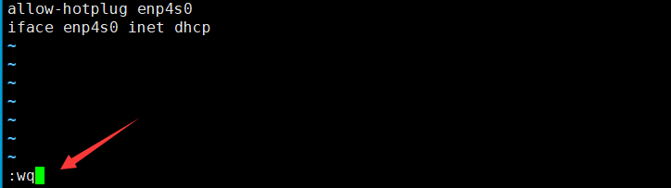
重复以上的操作修改服务器的DNS配置
输入vi /etc/resolv.conf
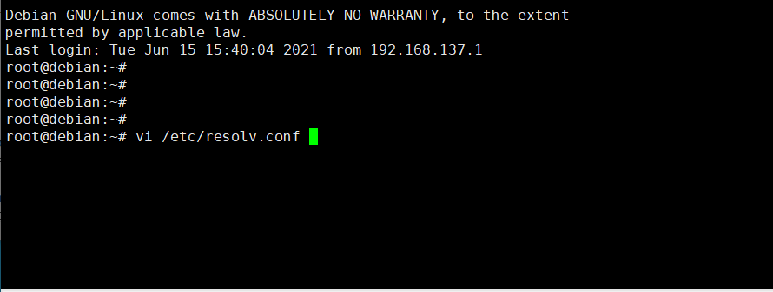
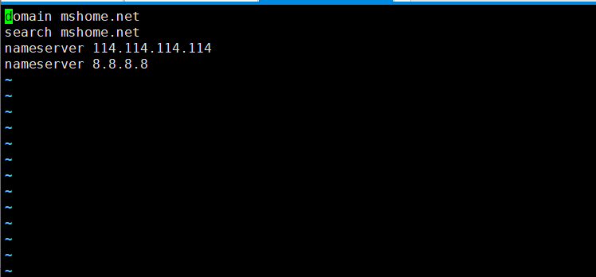
根据实际网络环境,可以将两个nameserver分别设置为首选和备用DNS，修改完成后保存退出即可；
- 输入“reboot”,重启主机一次
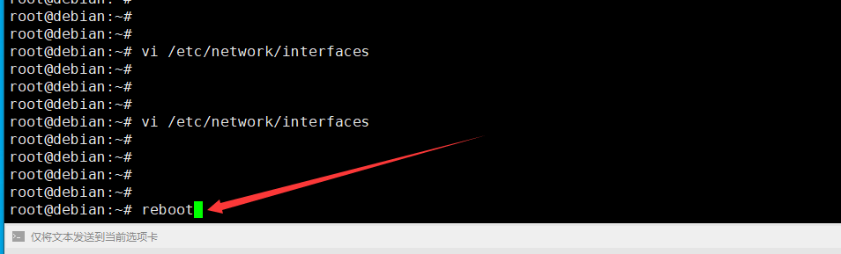
待主机重启后，使用ping命令验证主机IP地址是否修改成功
温馨提示：如果修改了其他网段，请注意在电脑上添加新的相同网段
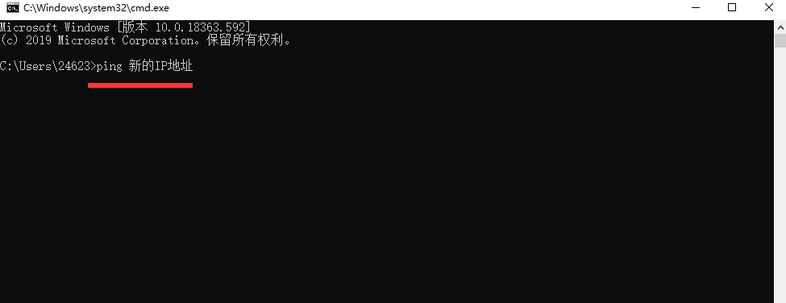
为了防止存在IP地址冲突引起的误ping问题，最好是使用修改后的IP地址再登录一次服务器，使用ip addr确认服务器IP地址是否修改成功
登录服务器后，按照下图示输入ip addr,查看对应的网卡IP地址为修改的地址即可
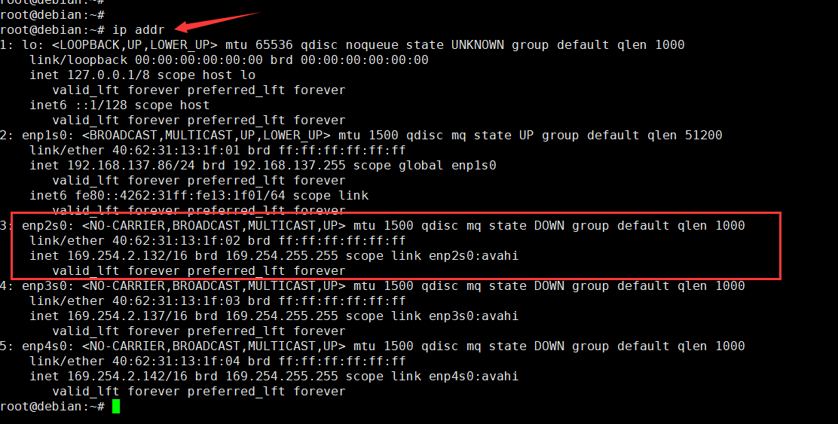
至此，互动服务器的IP地址修改完成~~~

